Изменения
в спецификации ЕГЭ

- «удвоение» задания B1, теперь на экзамене 15 заданий с кратким ответом;
- изменение порядка следования заданий части B;
- разделение заданий части B на 2 части: базового и повышенного уровней сложности;
- добавление в задание C4 (планиметрия) пункта на доказательство некоторого утверждения.

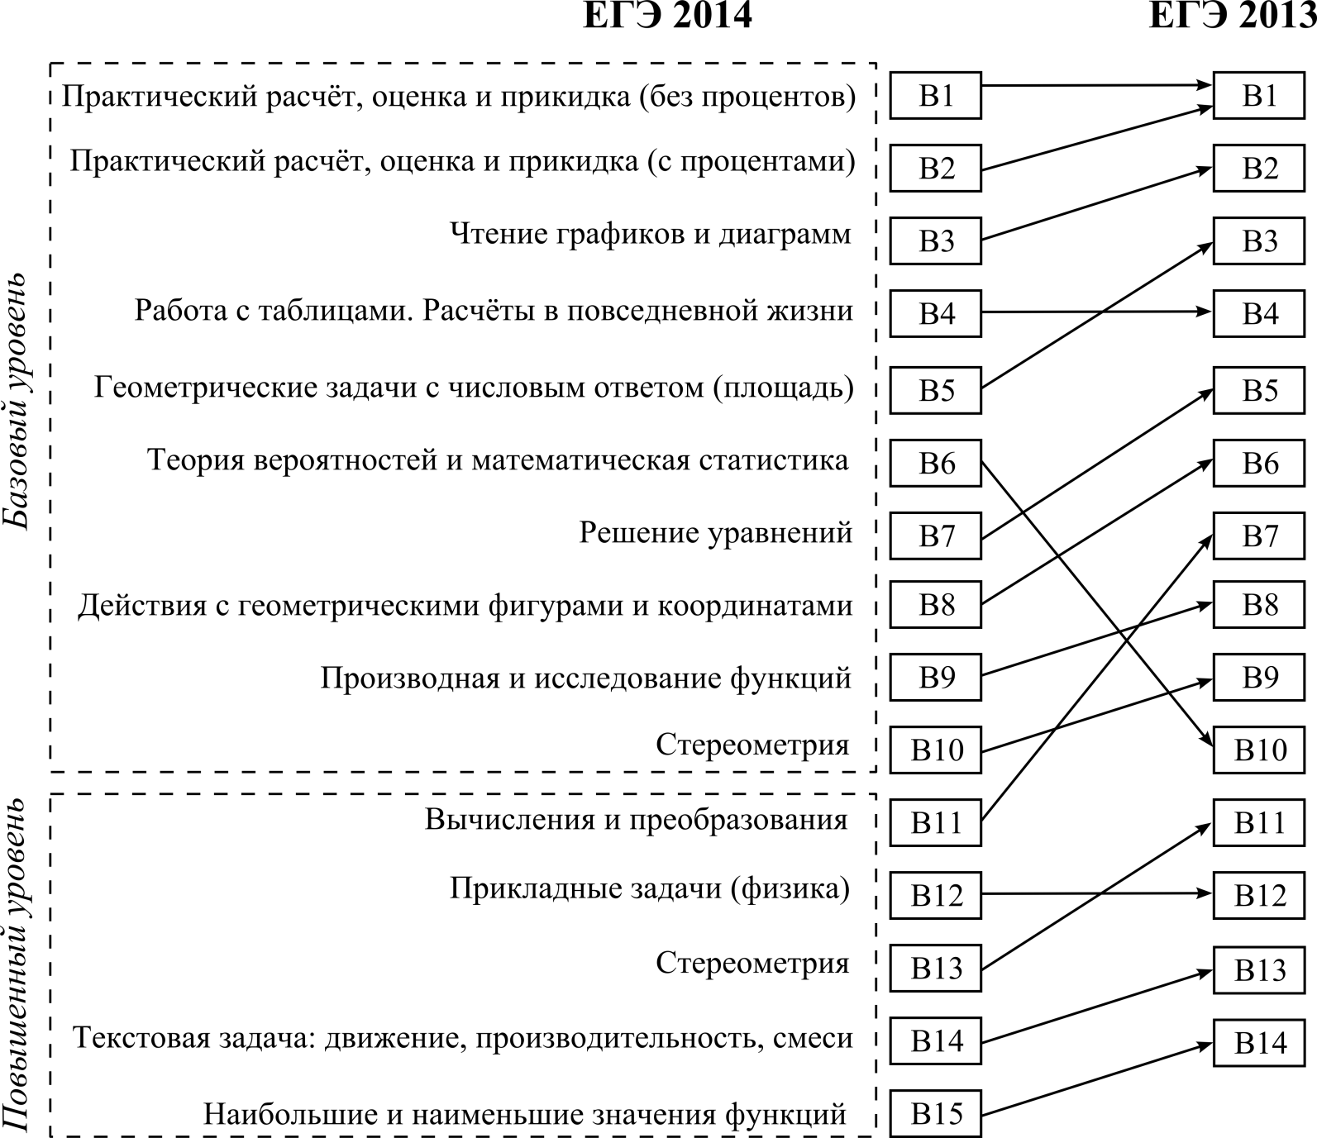

Утверждаю
Начальник РОО
Н.В. Стародубцева
_________________

Семинар для учителей математики, работающих в 10, 11 классах

Тема «Обеспечение качества работы по индивидуальным образовательным маршрутам»

Место проведения: Отдел образования
Дата проведения: 30.01.2014
Участники: учителя математики

1. Анализ контрольных срезов за первое полугодие в 2013 -2014 учебном году.

Дедловская Г.В., методист РМК

2. Опыт работы учителей по индивидуальным образовательным маршрутам.

Романова И.П., учитель МОБУ «Судьбодаровская СОШ»,
Козлова Н.В., учитель МОБУ «Покровская СОШ»,
Голубева Э.С., учитель МОБУ «Барабановская СОШ»,
Емельянова И.А., учитель МОБУ «Платовская СОШ»

3. Обеспечение качества работы по индивидуальным образовательным маршрутам.

Дедловская Г.В., методист РМК

4. Вести с областного семинара по теме: «Методика подготовки выпускников к ЕГЭ, ГИА по математике».

Головкова Е.В., учитель МОБУ «Новосергиевская СОШ №3»

5. Консультация в части методики решений заданий блока С.

Соколова Л.И., руководитель РМО,
Дедловская Г.В., методист РМК

6. Объявления.

График вебинаров на 2013-2014 учебный год
http://www.legionr.ru
Дата | Начало | Предмет | Тема, автор | Ссылка
17 сентября | 10:00  и  15:00 | математика | Задачи по теории вероятностей в рамках подготовки к ЕГЭ и ГИА-9. Обзор демонстрационных вариантов по математике, Кулабухов Сергей Юрьевич | завершено  скачать презентацию
25 сентября | 10:00  и  15:00 | математика | Нестандартные методы решения уравнений и неравенств,  Коннова Елена Генриевна | завершено  скачать презентацию
2 октября | 10:00  и  15:00 | математика | Избранные методы решения задач с параметрами. Задание С5 на ЕГЭ, Иванов Сергей Олегович | завершено  скачать презентацию
16 октября | 10:00  и  15:00 | начальная школа, математика | Мониторинг учебных достижений учащихся начальных классов в условиях ФГОС второго поколения. Математика, Коннова Елена Генриевна | завершено  скачать презентацию
22 октября | 10:00  и  15:00 | математика | ЕГЭ. Задание С6. Главное - не бояться,  Дерезин Святослав Викторович | завершено  скачать презентацию
31 октября | 10:00  и  15:00 | семинар для руководителей, курирующих инновационную деятельность | Организация инновационных площадок по проблеме мониторинга учебных достижений учащихся в условиях новых ФГОС,  Махненко Сергей Георгиевич | завершено  смотреть запись  скачать презентацию
14 ноября | 10:00  и  15:00 | математика | Организация работы школьников над исследовательскими проектами + задания по новой спецификации и утвержденной новой демоверсии ЕГЭ-2014  Вольфсон Борис Ильич | завершено  скачать презентацию
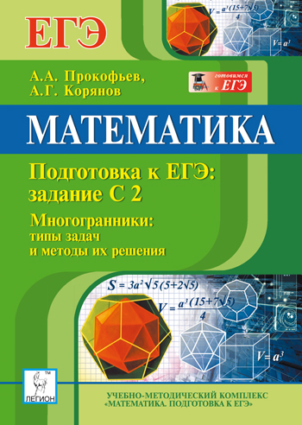
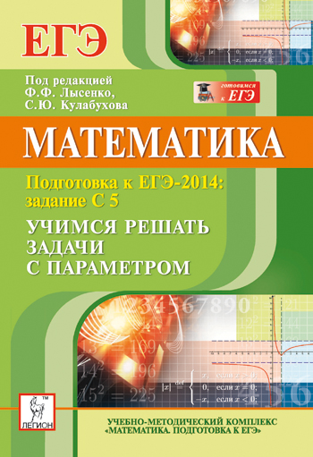

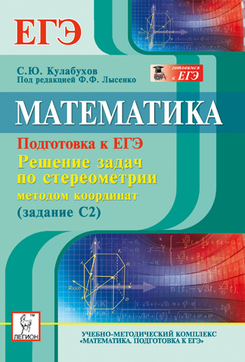
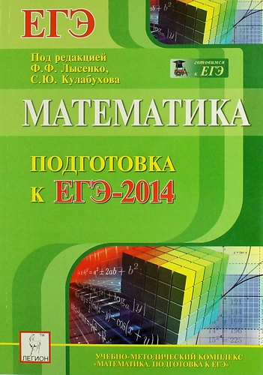
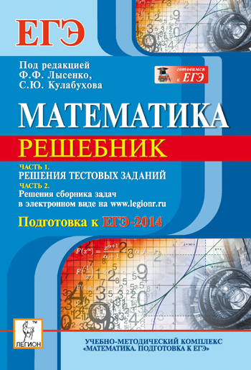

Новосергиевский РМК

Семинар для учителей математики
Новосергиевского района

Тема: «Обеспечение качества работы по индивидуальным образовательным маршрутам»

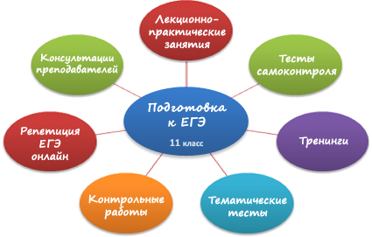

НОВОСЕРГИЕВКА-2014г.

